有色周报

积极备耕冬播 稳健喜获春收——股指期货2012年简要回顾与2013年技术展望

——股指期货2012年简要回顾与2013年技术展望

报告日期：2018年6月25日

投资指南

华龙期货投资咨询部
研究员：闫峰峰
执业证书编号：F3015083
投资咨询从业证书号：Z0013179
电 话：13893494371
邮箱：709055691@qq.com

内容提要
铝供应方面，供应短缺压力不大，供给端相对稳定，目前变数主要在需求方面，而铝需求又和房地产紧密相关，虽然目前房地产竣工面积同比下滑幅度较大，但新开工面积持续同比增长，因此预计后期的竣工面积将会有一波集中释放期，此将对铝价形成较强的支撑，因此铝从中线来看，下跌动力不足，但长期来看，因为房地产反弹周期面临尾声，上涨动力亦不足，因此，中线可能会在相对顶部宽幅震荡，而后期房地产竣工面积集中释放可能会对铝价形成较强支撑，从长线交易的角度讲，除非房地产再有一轮上涨，否则铝价难以再次向上突破顶部的宽幅震荡区间，反而向下的理由更充分一些。
从技术角度讲，目前铝价周线的macd出于0周之下，60周均线拐头向下，因此偏空，所以中长线操作应尽量在震荡区间的高点做空，不建议追空。

一、现货情况
现货方面， 截止至2018年06月22日，长江有色市场1#电解铝平均价为14,140元/吨，较上一交易日增加20元/吨；上海、佛山、济南、无锡四地现货价格分别为14,130元/吨、14,510元/吨、14,160元/吨、14,130元/吨。从季节性角度来分析，当前长江有色市场1#电解铝现货平均价格较近5年相比维持在平均水平。
据上海有色网，6.22日，上海成交集中14090~14100元/吨，对当月贴水60~50元/吨，无锡成交集中14090~14100元/吨，杭州成交集中14140~14160元/吨。持货商出货积极，中间商成交早期接货意愿还不错，但随后采购热情愈来愈冷淡，下游企业按需采购，整体成交前期尚可，后期难成交。
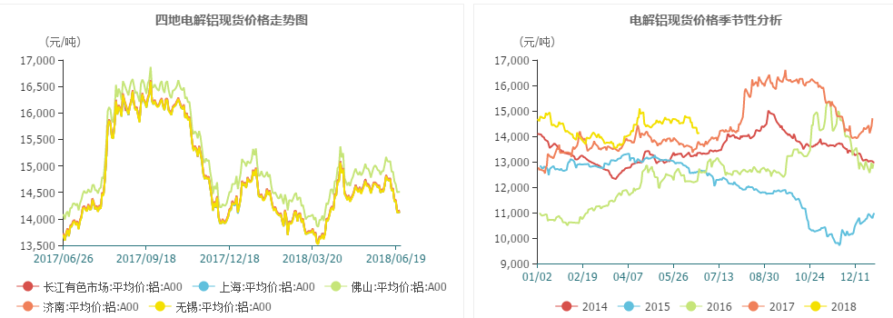
截止至2018年06月22日，电解铝升贴水维持在贴水40元/吨附近，较上一交易日上涨10元/吨。从季节性角度分析，当前现货升贴水较近5年相比维持在平均水平
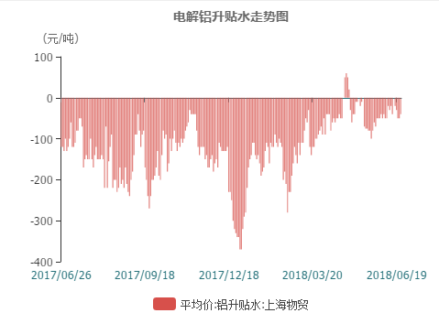

二、供给分析
1、上游铝土矿、氧化铝供给稳定增长
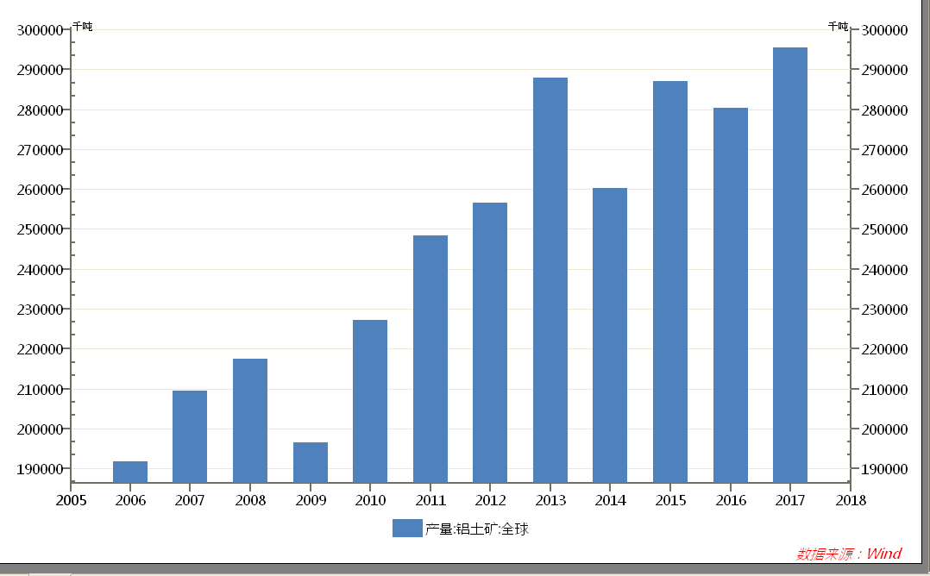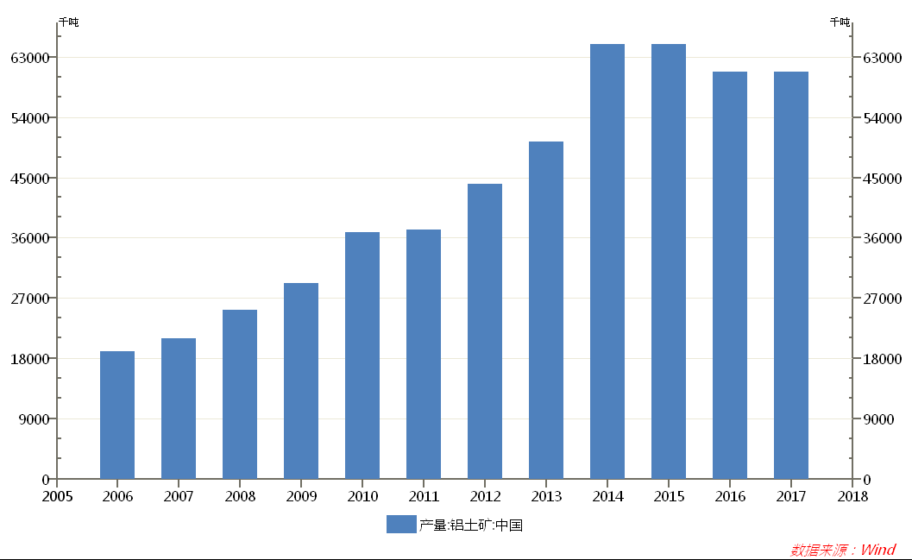
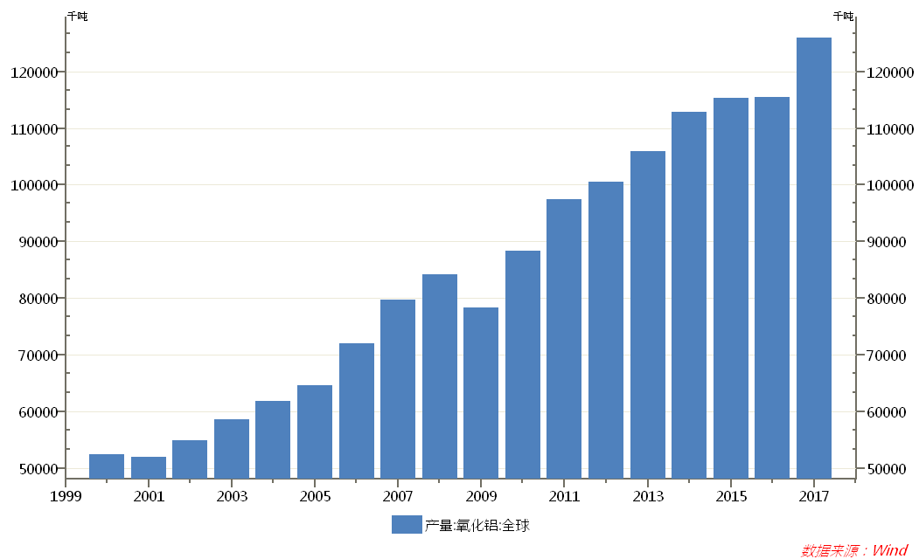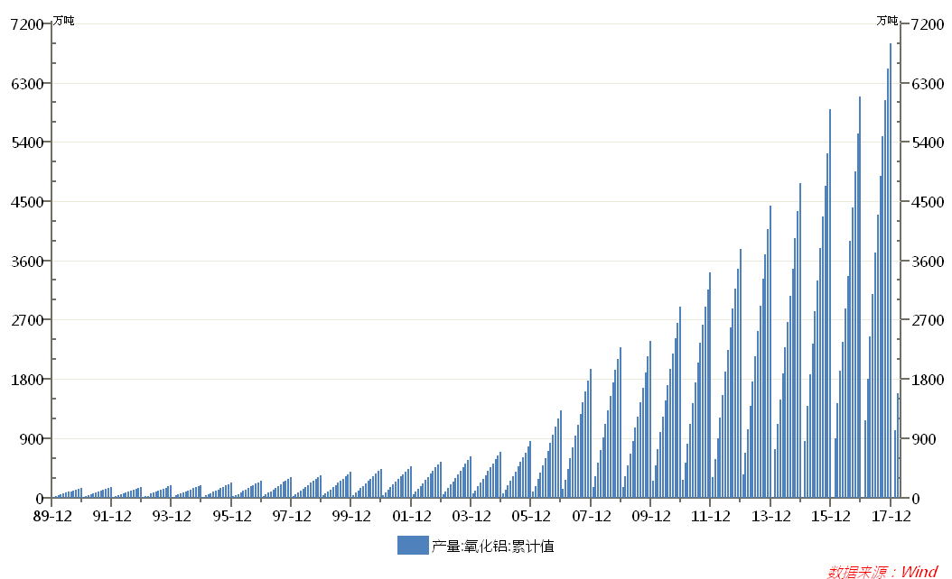
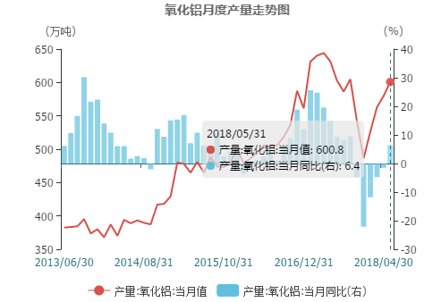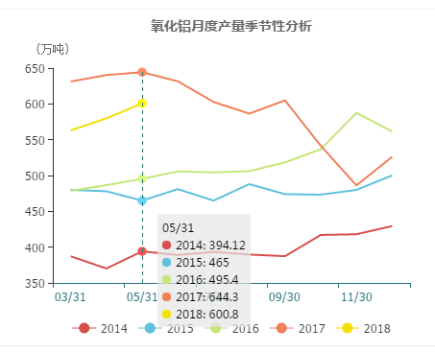
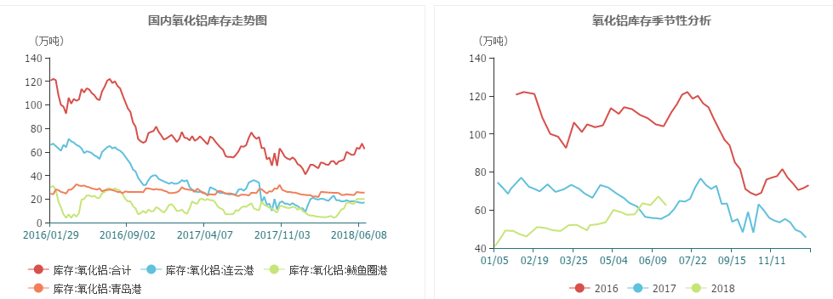

从以上图中可以看出，铝的上游原材料铝土矿及氧化铝在全球及中国产量呈稳定增加的态势，铝上游原材料供应较为充足。

2、铝产量稳定增加

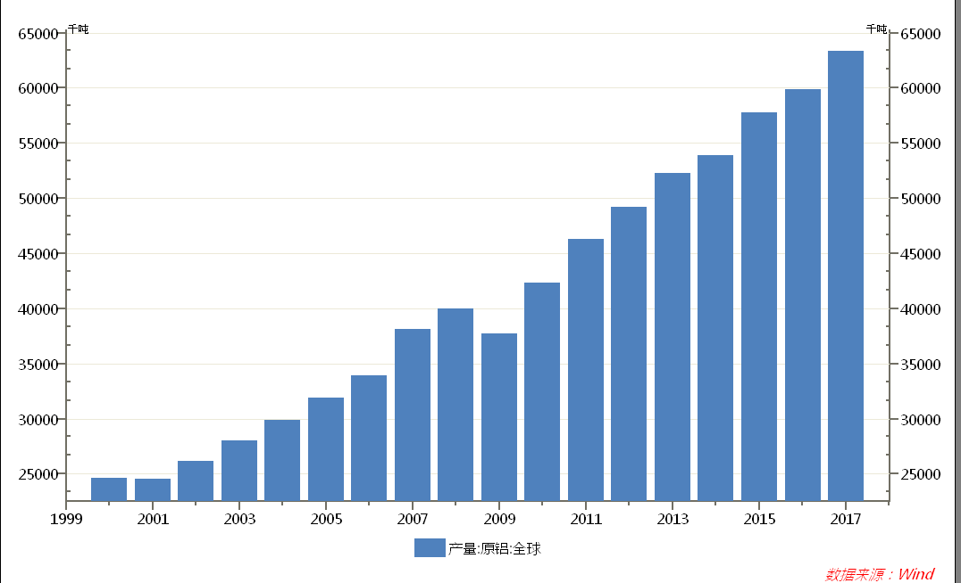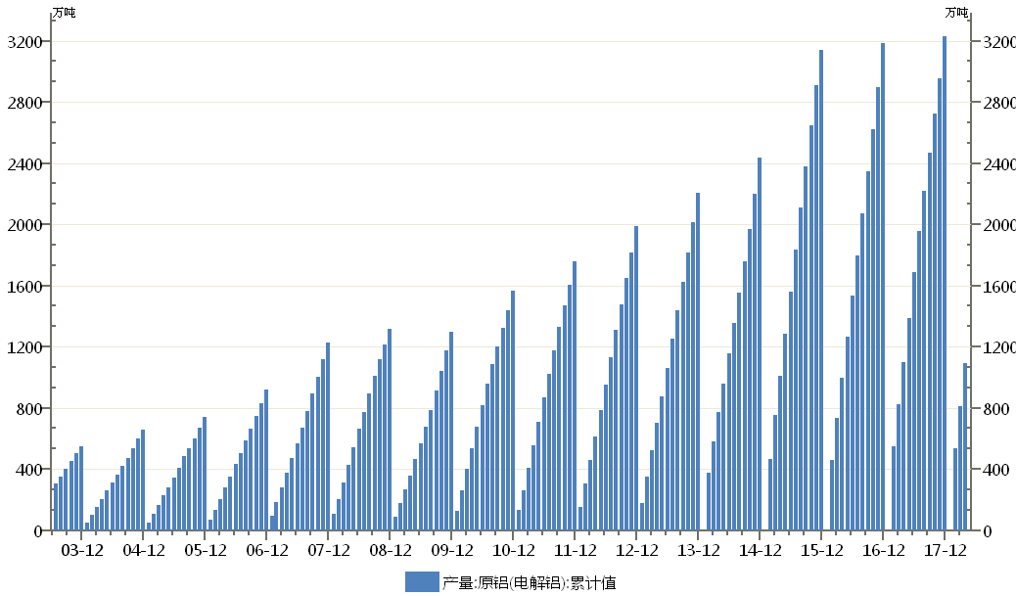

3、氧化铝、铝产能充足
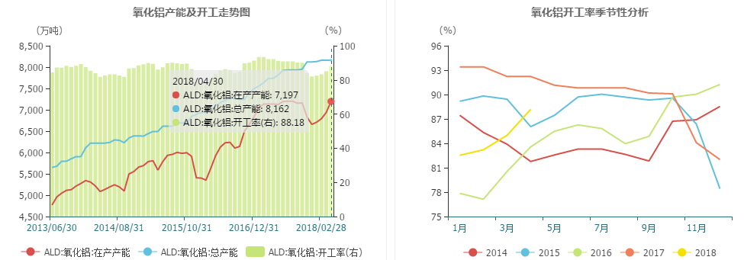
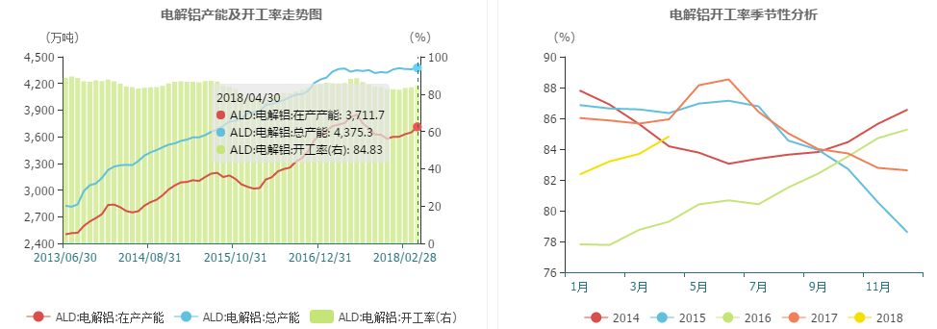

从上图可以看出，氧化铝、铝产能较为充足，相对于国内3300万吨的铝消费量，4200万吨铝产能相对较为充足，供应短缺的概率较小。

三、需求分析
铝的需求集中在建材、汽车、电器、电缆等方面，而这些行业最终会回归到房地产上，因此，铝的需求端和房地产的景气程度密切相关。

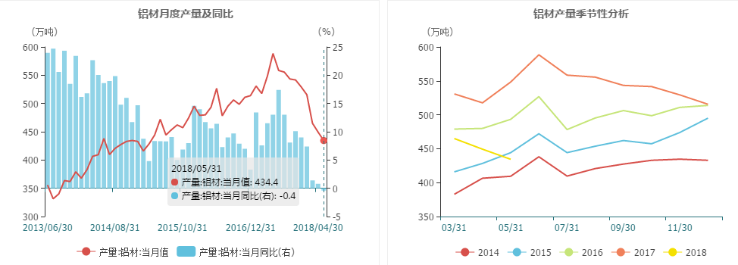
截止至2018年05月，铝材月度产量为434.4万吨，较上个月减少14.9万吨，同比下降0.4%。从季节性角度分析，当前月度产量较近5年相比维持在较低水平。
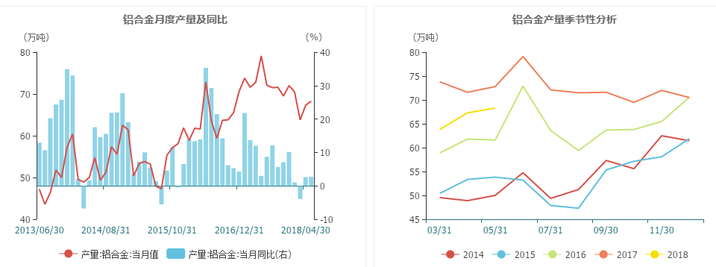
截止至2018年05月，铝合金月度产量为68.3万吨，较上个月增加1万吨，同比增长2.7%。从季节性角度分析，当前月度产量较近5年相比维持在平均水平
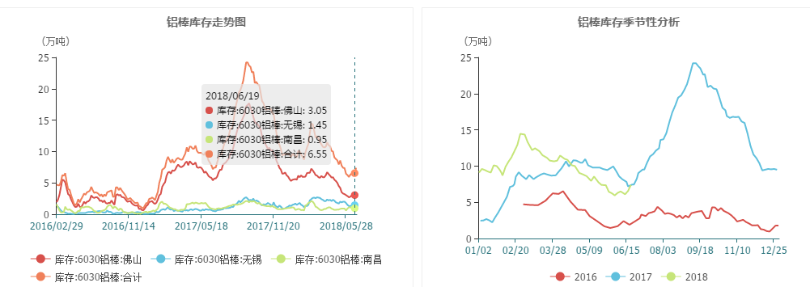
截止至2018年06月21日，全国铝棒库存总计7.4万吨，较前期相比增加0.85万吨，分地区来看，佛山地区库存为3.6万吨，无锡地区铝棒库存为1.4万吨，南昌地区库存为1.1万吨。从季节性角度分析，全国库存较近5年相比维持在较低水平
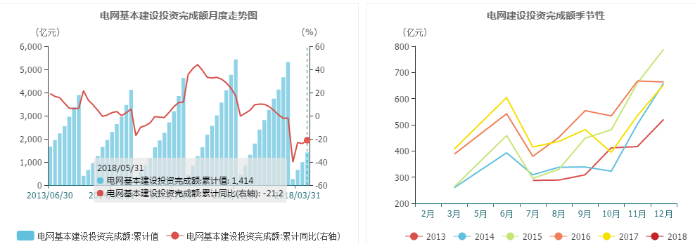
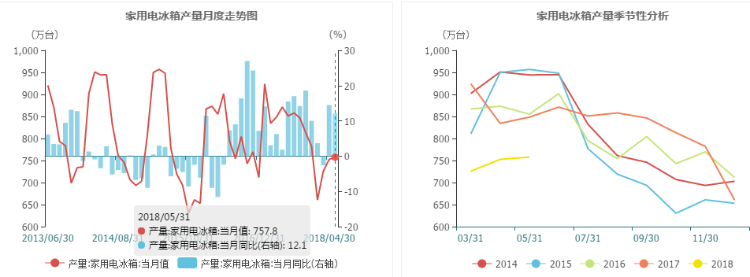

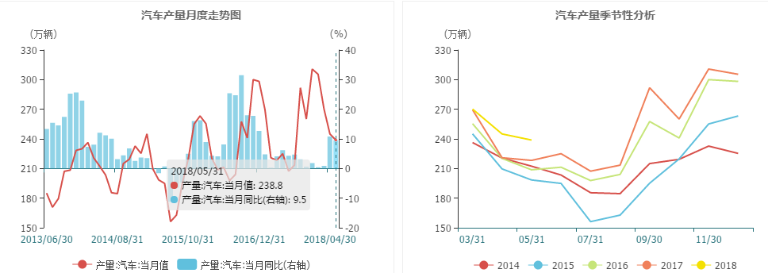
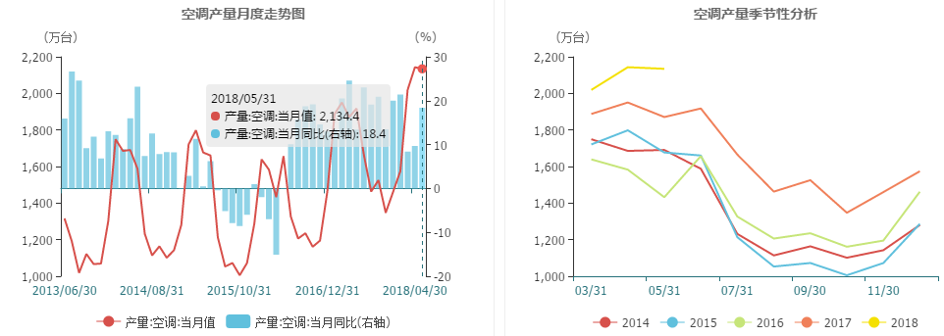
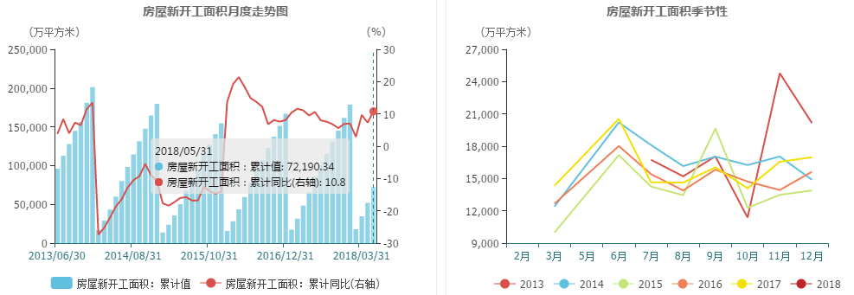
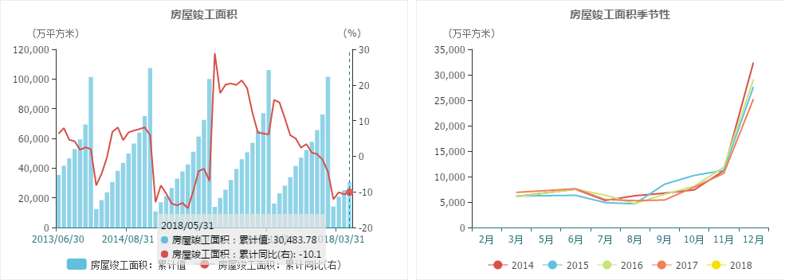
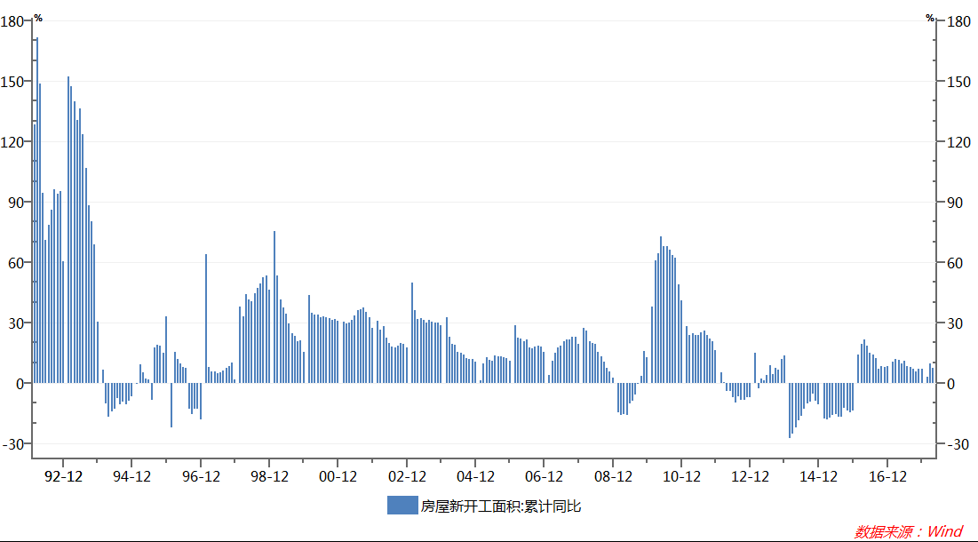

截止至2018年05月，房屋新开工面积为72,190.34万平方米，累计同比增长10.8%；房屋竣工面积为30,483.78万平方米，累计同比下降10.1%；汽车产量为238.8万辆，当月同比增长9.5%；空调产量为2,134.4万台，当月同比增长18.4%；家用电冰箱为757.8万台，当月同比增长12.1%。

需求方面，家电、汽车、基建目前的数据总体稳定偏好，因此其对铝没有足够的利空与利多，其后的表现将紧跟房地产数据，而房地产数据在竣工面积方面在2017年4季度同比转向负增长，而对应的铝价也是从2017年4季度见了中期高点，但另一方面，目前的房地产新开工面积仍然呈现同比的正增长，这为铝价提供了较强的支撑，因此房地产后期的竣工面积将可能由于新开工面积的持续增加，后期可能呈现同比的正增长，因此从需求端来讲，铝价仍然不具备走熊的条件。
从长期来看，目前房地产的上行周期接近尾声，其构成对铝价的最大利空，因此长期铝价难以形成持续性上涨行情。

总上所述，中线由于后期房地产竣工面积的预期增加，可能带动铝价有一波中线反弹行情，但铝价长线上涨空间有限，若后期房地产反弹周期结束，则铝价长线行情不容乐观。因此铝价总体呈现高位震荡态势概率较大。

四、进出口分析
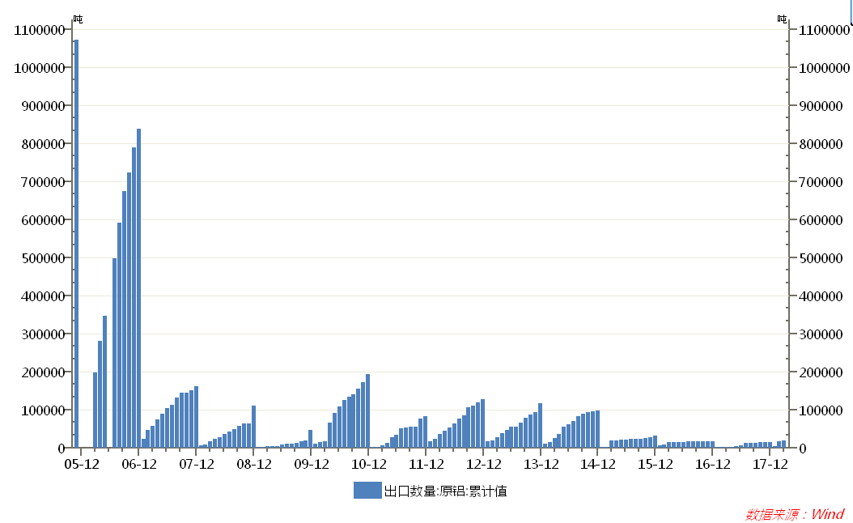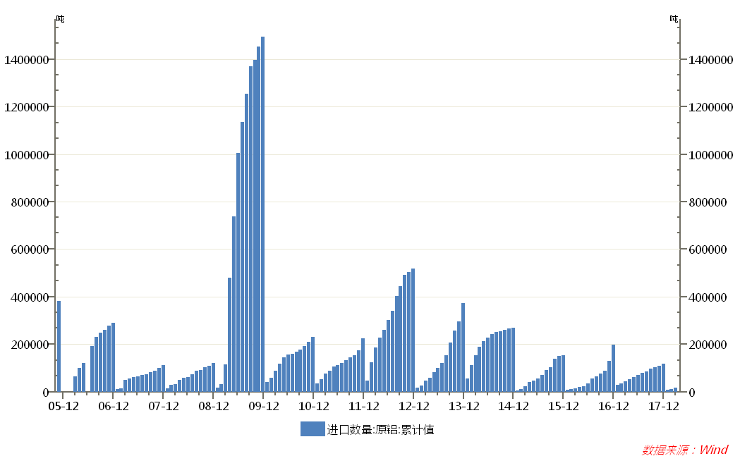
从上图可以看出，相对于国内3000多万吨的产量而言，进出口量相对较小，其对国内铝价的影响微乎其微。
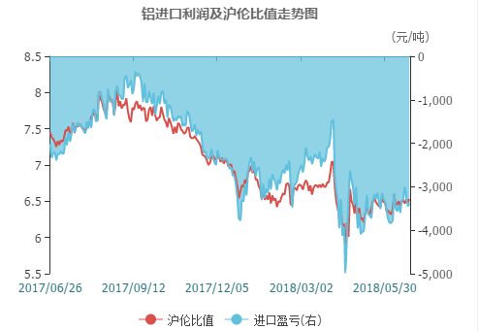

截止至2018年06月22日，LME铝收盘价为2,176.5美元/吨，较上一交易日下跌11美元/吨；上海沪期铝主力合约收盘价为14,210元/吨，较上一交易日上涨25元/吨，进口倒挂为3,382.4元/吨。

五、技术分析
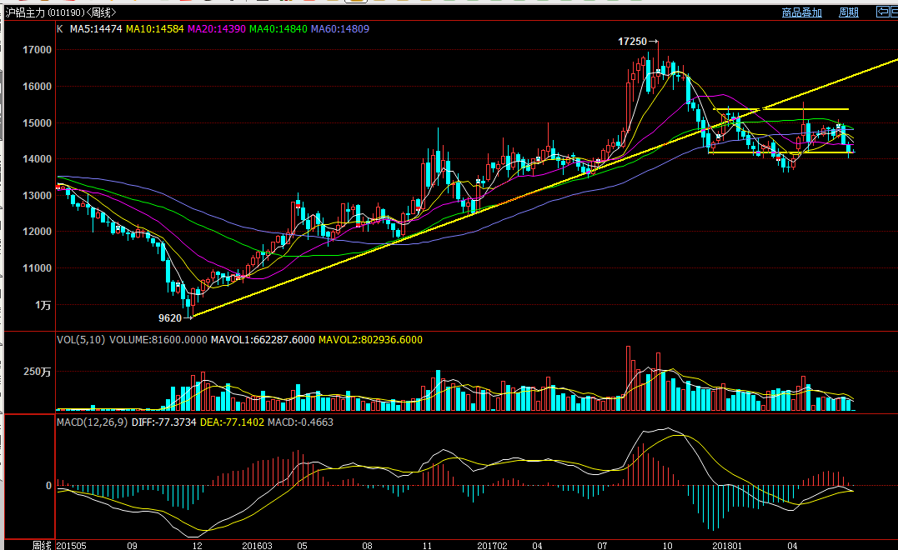
沪铝主力连续合约周线上处于明显的区间震荡，周线macd在0轴之下，60轴均线拐头向下，偏空对待，后期技术上关注维持区间震荡或者对区间震荡的突破，在区间震荡下沿追空较为危险。

六、结论
铝供应方面，供应短缺压力不大，供给端相对稳定，目前变数主要在需求方面，而铝需求又和房地产紧密相关，虽然目前房地产竣工面积同比下滑幅度较大，但新开工面积持续同比增长，因此预计后期的竣工面积将会有一波集中释放期，此将对铝价形成较强的支撑，因此铝从中线来看，下跌动力不足，但长期来看，因为房地产反弹周期面临尾声，上涨动力亦不足，因此，中线可能会在相对顶部宽幅震荡，需求关注后期房地产竣工面积集中释放对铝价的中期支撑。技术上已经处于明显的空头环境之中，但目前处于区间震荡下沿，追空风险较大。

